**Le Système Musculaire et le Squelette**

On retrouve plus de 640 muscles répartis un peu partout dans le corps humain. Lorsqu'ils sont attachés aux os grâce aux tendons, ils permettent le mouvement des différentes parties du corps en s'allongeant ou en se contractant. Aussi, les muscles peuvent stabiliser les [articulations](https://www.alloprof.qc.ca/fr/eleves/bv/sciences/les-articulations-s1298), permettre de garder une posture et maintenir une température corporelle adéquate grâce à la chaleur qu'ils dégagent lors de leur contraction.

Toutes les fibres musculaires du corps humain possèdent 3 propriétés :

1. Elles sont **excitables**, c'est-à-dire qu'il est possible de les stimuler grâce à un courant électrique.
2. Elles sont **contractiles**, c'est-à-dire qu'elles peuvent se raccourcir lors d'une stimulation.
3. Elles sont **élastiques**, c'est-à-dire qu'elles reprennent toujours leur forme après une contraction ou un étirement.

* [Les types de muscles](https://www.alloprof.qc.ca/#les-types-de-muscles)
* [La structure du muscle strié](https://www.alloprof.qc.ca/#la-structure-du-muscle-strie)
* [Les muscles antagonistes](https://www.alloprof.qc.ca/#les-muscles-antagonistes)
* [La force et l'endurance](https://www.alloprof.qc.ca/#exemple-la-force-et-l-endurance)

**Les types de muscles**

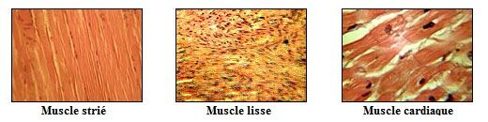Il existe 3 catégories de muscles : les muscles striés, les muscles lisses et le muscle cardiaque.

Les **muscles striés**, aussi appelés muscles squelettiques, sont attachés aux os du squelette et sont régis par la volonté de l'individu. Comme on peut le voir sur l'image, ce type de muscle remarquable par l'alternance de bandes sombres et claires, lui donnant l'apprence d'être strié. Ils peuvent déployer une grande force, mais sur une période de temps plutôt brève. En effet, ils ont besoin d'une période de repos entre les activités intenses. On peut donc dire qu'ils ont peu d'endurance.

Les **muscles lisses**, quant à eux, sont involontaires. Leur activité n'est pas contrôlée par la volonté de l'individu. On les retrouve dans les parois des organes internes tels que l'estomac, les vaisseaux sanguins et la vessie. Ce type de muscle est moins fort que les muscles striés, mais ils sont beaucoup plus endurants, travaillant lentement sur de longues périodes de temps.

Le **muscle cardiaque**est seulement retrouvé au niveau de coeur. Il est involontaire et il a une apparence légèrement striée, ce qui est en fait un mélange des caractéristiques des deux autres types de muscles.

**La force et l’endurance**

La force musculaire dépend de plusieurs facteurs, soit le **nombre de fibres musculaires** **recrutées**pour la contraction, la **taille**des fibres, la **fréquence**des stimulations et le **niveau d’étirement**du muscle. Plusieurs modifications surviennent dans le muscle grâce à l’activité physique régulière. L’endurance et la force sont les principaux effets de cette activité.  
  
Les exercices aérobiques ou d’**endurance**(natation, jogging, vélo…) entraînent premièrement une augmentation, qui peut atteindre 10 %, de la vascularisation capillaire des muscles. Aussi, les mitochondries à l’intérieur des cellules musculaires gagnent en taille et il y a jusqu’à 80 % plus de myoglobine sécrétée, soit le pigment que le muscle sécrète pour capter l’oxygène. Ceci permet donc un apport supplémentaire en oxygène au muscle durant l’effort et un métabolisme plus efficace. Ainsi, on note une augmentation de l’endurance, de la force et de la résistance à la fatigue. L’hypertrophie musculaire n’est cependant pas associée aux exercices aérobiques qui impliquent surtout les fibres oxydatives (qui utilisent l’oxygène et qui sont à contraction lente), même si les changements se produisent dans tous les types de fibres.  
  
La **musculation**proprement dite ou encore les exercices intensifs contre résistance, permet l’hypertrophie musculaire. Par exemple, le lever de poids et les exercices isométriques pourraient permettre à une personne chétive d’augmenter sa masse musculaire de 50 % en une année à raison de quelques minutes par muscle aux deux jours. Ce qui se produit dans le muscle est une dilatation (ou augmentation du volume) des fibres musculaires (et non une augmentation du nombre). Les fibres impliquées sont des fibres glycolytiques, qui tirent leur énergie de la glycolyse, procédé permettant d’utiliser les sucres dans un processus anaérobique. Un entraînement de type anaérobique permet donc une augmentation de la force, du nombre de mitochondries, du nombre de myofilaments et de myofibrilles, en plus d’emmagasiner plus de glycogène, tout ceci conjugué à une augmentation de la quantité de tissus conjonctifs entre les cellules, ce qui mène à une hypertrophie musculaire. Afin de conserver la flexibilité, il faut prendre en considération que les muscles fonctionnent par paires (les muscles antagonistes, par exemple biceps et triceps) et que l’un ne doit pas être favorisé au détriment de l’autre.

**La structure du muscle strié**

Tous les muscles striés ont la même structure. Chaque muscle est constitué de faisceaux, qui sont eux-mêmes constitués de nombreuses fibres musculaires, aussi appelée cellules musculaires. Le regroupement des faisceaux est retenu ensemble par une membrane appelée l'épimysium. La partie rouge du muscle est appelée ventre et on peut retrouver aux deux extrémités des bandes de tissu conjonctif blanchâtre qui forment les tendons. Ceux-ci sont les points d'attache aux os du squelette.

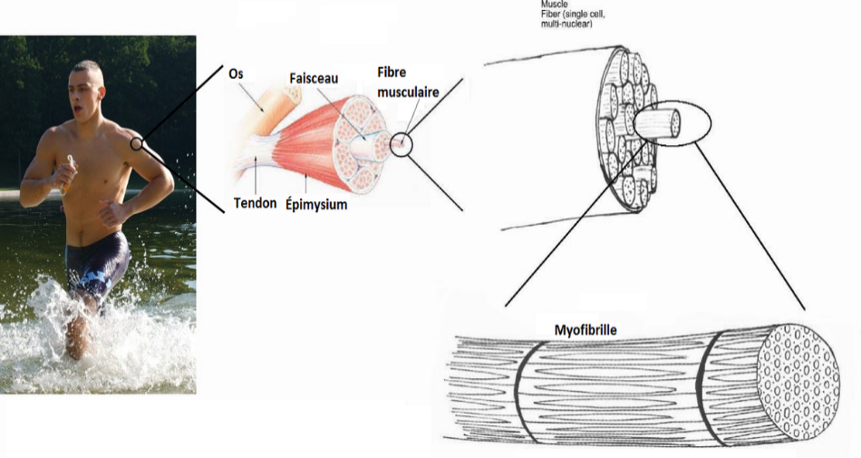

Chaque fibre musculaire est elle-même un regroupement d'une plus petite unité contractile : les **myofibrilles**.

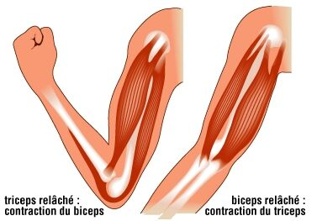**Les muscles antagonistes**

On appelle muscles antagonistes les muscles qui ont des effets opposés tels que le biceps et le triceps au niveau du bras. Lorsque le biceps se contracte, le triceps se relâche ce qui permet la flexion du bras. À l'inverse, si le biceps se relâche, le triceps se contracte ce qui permet l'extension du bras.

**Le système musculosquelettique**

Le **système musculosquelettique**est l'ensemble des organes qui interviennent dans le soutien et le mouvement. Ce système comprend le squelette, les muscles et les articulations.

Le système musculosquelettique, aussi appelé système locomoteur, remplit deux fonctions. Il est d'abord responsable du soutien. En fait, si nous n'avions pas de squelette, nous serions des invertébrés et, à l'image des vers de terre par exemple, nous ne pourrions pas nous tenir debout et serions obligés de ramper pour nous déplacer. Ensuite, ce système permet à l'humain de se déplacer. L'action conjointe des muscles et des articulations nous permet en effet de réaliser une multitude de mouvements.

* [Le squelette](https://www.alloprof.qc.ca/fr/eleves/bv/sciences/le-squelette-et-les-os-s1296)
* [Les muscles](https://www.alloprof.qc.ca/fr/eleves/bv/sciences/les-muscles-s1297)
* [Les articulations](https://www.alloprof.qc.ca/fr/eleves/bv/sciences/les-articulations-s1298)

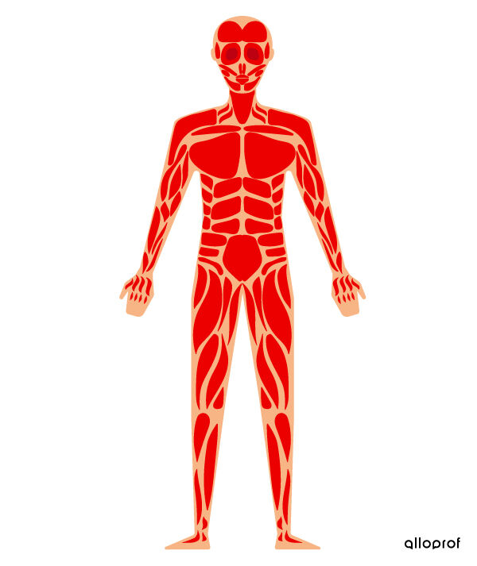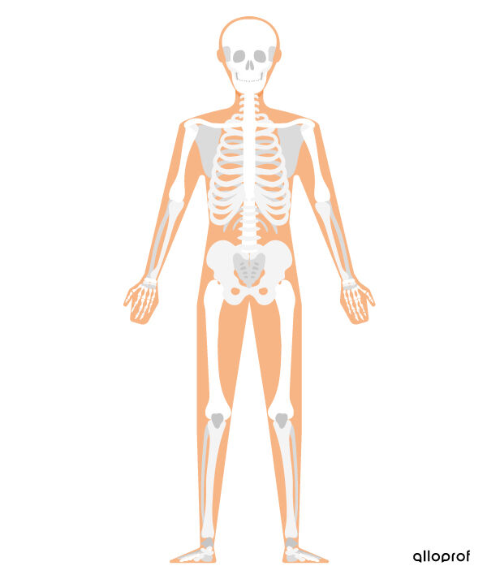

**Le squelette**

* [Les os de la tête](https://www.alloprof.qc.ca/#les-os-de-la-tete)
* [Les os du tronc](https://www.alloprof.qc.ca/#les-os-du-tronc)
* [Les os des membres supérieurs](https://www.alloprof.qc.ca/#les-os-des-membres-superieurs)
* 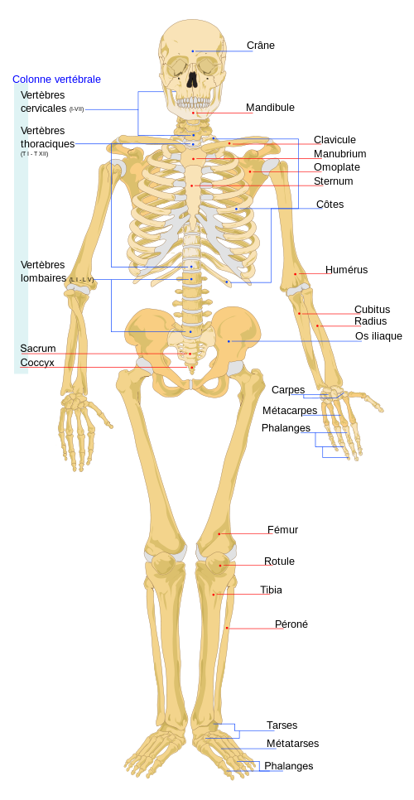[Les os des membres inférieurs](https://www.alloprof.qc.ca/#les-os-des-membres-inferieurs)

**Les os de la tête**

Au niveau de la tête, on retrouve 8 os du crâne et 14 os de la face, excluant les [**osselets**](https://www.alloprof.qc.ca/fr/eleves/bv/sciences/l-ouie-et-l-oreille-s1289#le-tympan)de l'oreille.

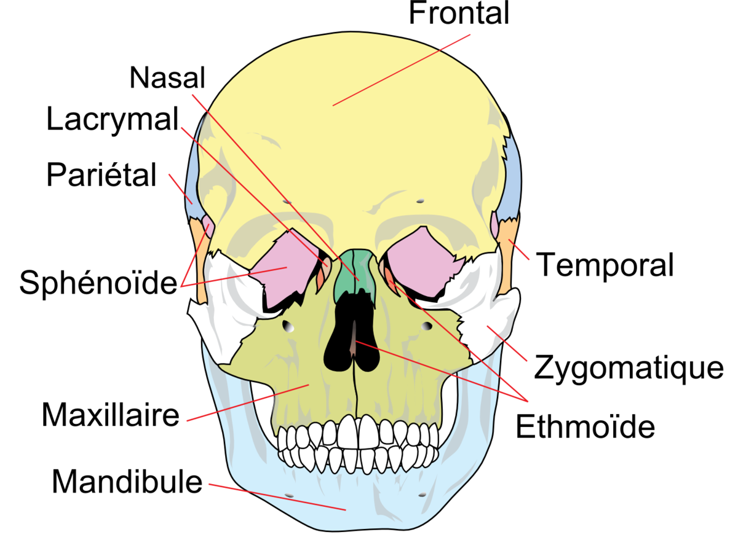

**Les principaux os de la tête**

Les os du crâne, plutôt aplatis, forment une voûte qui contient différents liquides et membranes visant la protection de l'encéphale. Ces os sont soudés les uns aux autres, mais ils sont tout de même délimités par les sutures qui sont des lignes d'articulation devenues immobiles dès l'âge de 2 ans.

Les os de la face ont des formes irrégulières très diversifiées. Ils donnent la forme au visage en plus de soutenir les organes des sens et de permettre le passage des nerfs. Ils sont tous fixes, sauf un, la mandibule, qui permet la mastication ainsi que l'articulation de mots.

**Les os du tronc**

Au niveau du tronc, on retrouve la cage thoracique (sternum et 12 paires de côtes) ainsi que la colonne vertébrale (33 vertèbres).

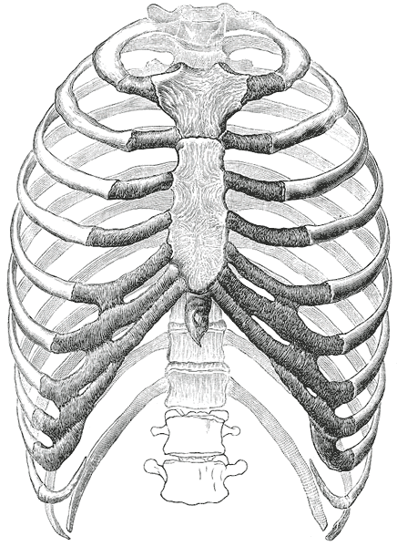

La cage thoracique

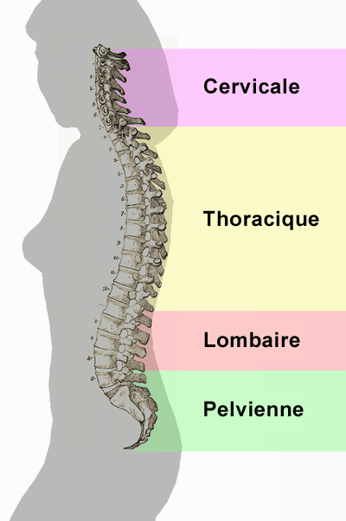

**La colonne vertébrale**

Les 10 premières paires de côtes sont reliées par du cartilage au sternum. Les deux dernières paires, appelées côtes flottantes, ne sont pas liées au sternum. La cage thoracique protège plusieurs organes, tels que le coeur et les poumons, contre les chocs et les blessures. Les muscles entre les côtes (muscles intercostaux) permettent les [mouvements respiratoires](https://www.alloprof.qc.ca/fr/eleves/bv/sciences/les-mouvements-respiratoires-inspiration-et-expir-s1266).

Dans la colonne vertébrale, 24 vertèbres sont séparées par des disques intervertébraux, ce qui les rend mobiles. Les 9 vertèbres soudées se trouvent au niveau du sacrum et du coccyx. Toutes les vertèbres ont un trou au centre, appelé canal vertébral, où passe la moelle épinière. La souplesse et la solidité de la colonne vertébrale permet à l'individu de maintenir son équilibre et de se mouvoir dans son environnement.

**Les os des membres supérieurs**

Les bras sont reliés au tronc par l'épaule, qui est une articulation constituée de la clavicule et de l'omoplate, que l'on appelle la ceinture scapulaire. De l'épaule vers le bout des doigts, on retrouve les os suivants : l'humérus, le radius, le cubitus (aussi appelé ulna), les os carpiens (8 os), les os métacarpiens (5 os) et, finalement, les phalanges (14 os).

La façon dont l'épaule s'articule permet au bras de bouger dans presque toutes les directions. Les mains, quant à elle, permettent la préhension d'objet. Autrement dit, le nombre élevé de petits os dans une main la rend suffisamment agile pour prendre des objets.

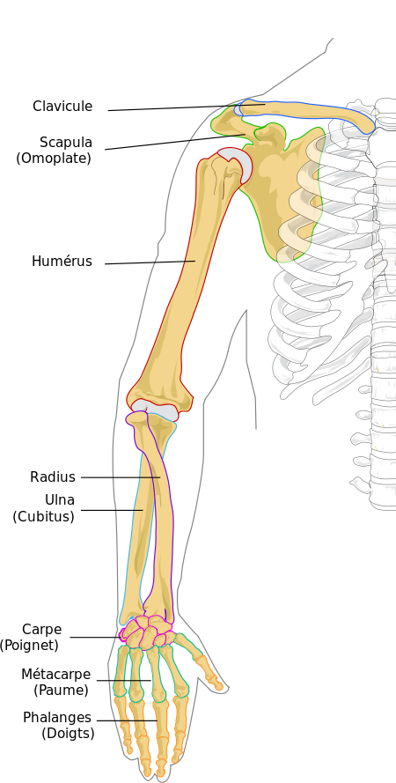

**Les os des membres inférieurs**

Chacune de nos jambes est liée au tronc par la ceinture pelvienne. Le fémur, l'os unique de la cuisse, est l'os le plus long du corps humain. Celui-ci s'articule avec le tibia à niveau du genou grâce à la rotule. Juste à côté du tibia se trouve un os plus fin, la fibula, aussi appelée péroné. S'ajoutent à ces os ceux de la cheville et du pied.

En plus de soutenir tout le poids du corps, les membres inférieurs permettent le déplacement de l'humain, surtout grâce à l'aide de l'importante musculature des cuisses et du reste de la jambe

